**TEST ASERTIVIDAD Y CASOS DE UTILIZACION HERRAMIENTAS DE LA COMUNICACIÓN ASERTIVA**

Jaime Alejandro Carvajal Castro

**SENA**

2926378 Programación de Software

Clara Bonilla Cáceres

**TEST ASERTIVIDAD Y CASOS DE UTILIZACION HERRAMIENTAS DE LA COMUNICACIÓN ASERTIVA**

**Caso #1 Trafico en las escaleras**

En la empresa pañalera Valentina que se encuentra ubicada en la ciudad de Bogotá, hay un flujo muy importante a diario de entrada y salida de mercancía, el cual se presenta en las escaleras de subida a las bodegas.

El departamento de despachos está teniendo retrasos en su operación.

**Problemática**

Los proveedores ingresan con la mercancía a dejar mientras que los empleados de la pañalera salen con los pedidos, se obstaculiza el paso y hay retraso dentro de las operaciones respectivas.

**Solución a la problemática:**

En pro de optimizar las diferentes operaciones tanto de proveedores como la de la pañalera como respecta, se estableció un horario para que los proveedores hagan su entrega sin que interrumpan el despacho de los pedidos de la pañalera.

**Caso #2 Exceso de tiempo**

En la empresa hotel Morrison ubicada en la ciudad e Bogotá, los empleados se están tomando un tiempo más del permitido para la toma de sus debidos alimentos a la hora del almuerzo.

**Problemática:**

Debido a la anterior descripción en la demora para de la acción especificada se presenta que alguno de los trabajadores no les está quedando el tiempo correspondiente y al que tienen derecho para el ejercicio del consumo de su almuerzo, generando molestia en el entorno laboral.

**Solución a la problemática:**

El departamento de recursos humanos debido a la problemática decidió implementar un instrumento para toma de salida e ingreso de los empleados y así tener un control del tiempo, con el fin de saber que empleado sobre pasa los límites y aplicar las medidas disciplinarias correspondientes.

**Caso #3 Carga Laboral**

En la empresa de transportes RW que desempeña sus funciones en Bogotá, se ve en una deserción laboral lo cual hace que los empleados que continúan en la compañía le sean asignadas funciones no correspondientes a sus debidos cargos.

**Problemática:**

Los empleados se ven envueltos en sobrecargas laborales a los que no están en muchas oportunidades de suplir debido a que ya las funciones principales les copan el tiempo mediante el que disponen para ejecutar dichas labores.

**Solución a la problemática:**

el departamento correspondiente a contratación ha decidido dejar esta función a una temporal que se encargue de la contratación inicial del personal con el fin de garantizar que los cargos estén copados a un 100% y dicha deserción disminuya en gran manera para mejor el ambiente laboral.

**CONCLUSIONES**

“podríamos concluir que la comunicación asertiva es parte fundamental, que muchas veces dejamos pasar por alto y así de esta manera presentar un entorno ya sea laboral, estudiantil etc… un poco más complejo de manejar y llegar a un buen ambiente laboral”

“todos los medios que tenemos para la resolución de conflictos debemos tenerlos en cuenta y aplicarlos con el objetivo de generar una buena y sana comunicación en el entorno”

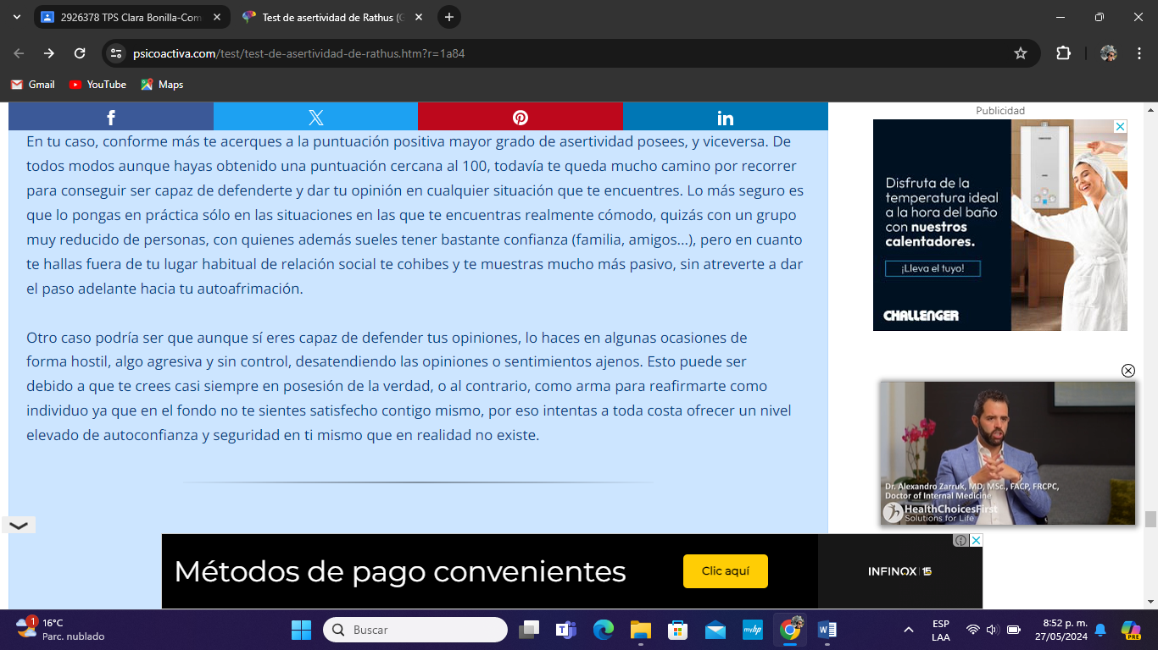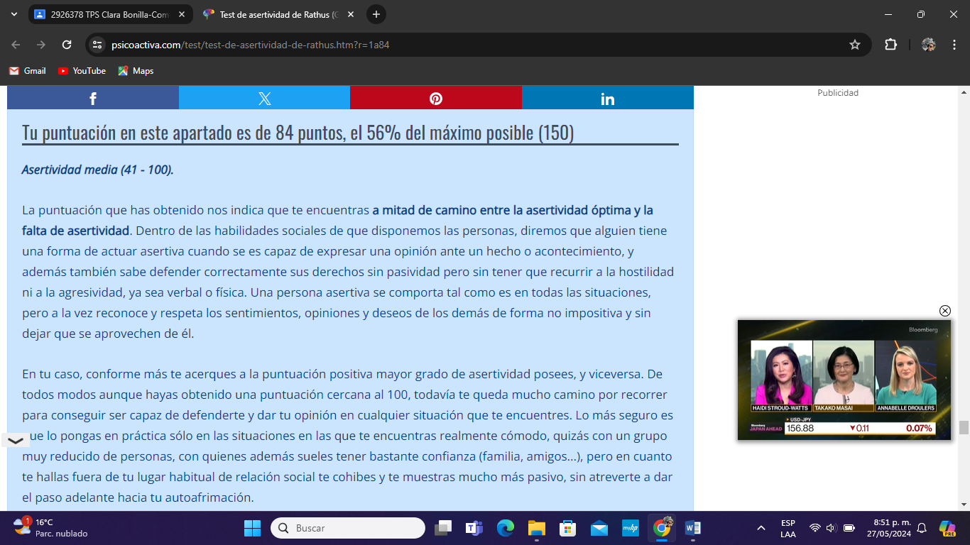

**CONCLUSIONES DEL TEST**

Es un poco confrontador al enfrentar ese tipo de preguntas que hacen ver lo que en verdad nos puede o no afectar y el comportamiento que tenemos frente a esta realidad que muchas veces dejamos pasar o no ponemos el verdadero interés que se merece.

Es un buen ejercicio que si se hace a conciencia nos puede ayudar en el desarrollo de nuestra vida diaria, poniendo también y viendo el punto de vista mas objetivo desde una perspectiva diferente.